OA 18 | - ¿Cuáles de los siguientes segmentos  tienen la misma medida?  Marca las afirmaciones que son correctas.  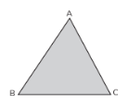  Usa el compás.  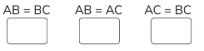 | 5° Básico  Tomo 2  Capítulo 14  Congruencia

